Документ предоставлен КонсультантПлюс

МИНИСТЕРСТВО КУЛЬТУРЫ ВОЛГОГРАДСКОЙ ОБЛАСТИ

ПРИКАЗ
от 20 января 2015 г. N 01-20/084

ОБ УСТАНОВЛЕНИИ ГРАНИЦ ТЕРРИТОРИИ ОБЪЕКТА КУЛЬТУРНОГО
НАСЛЕДИЯ РЕГИОНАЛЬНОГО ЗНАЧЕНИЯ "БРАТСКАЯ МОГИЛА УЧАСТНИКОВ
ГРАЖДАНСКОЙ ВОЙНЫ, ПОГИБШИХ В БОРЬБЕ ЗА ВЛАСТЬ СОВЕТОВ",
1918 - 1919 ГГ., 1936 Г., РАСПОЛОЖЕННОГО ПО АДРЕСУ:
ВОЛГОГРАДСКАЯ ОБЛАСТЬ, МИХАЙЛОВСКИЙ РАЙОН, Г. МИХАЙЛОВКА,
ПЛ. КОММУНЫ, И ПРАВОВЫХ РЕЖИМОВ ИСПОЛЬЗОВАНИЯ ТЕРРИТОРИИ

В соответствии с Федеральным законом от 25 июня 2002 г. N 73-ФЗ "Об объектах культурного наследия (памятниках истории и культуры) народов Российской Федерации", Положением о министерстве культуры Волгоградской области, утвержденным постановлением Правительства Волгоградской области от 22 мая 2012 г. N 101-п, приказываю:
1. Установить границы территории объекта культурного наследия регионального значения "Братская могила участников Гражданской войны, погибших в борьбе за власть Советов", 1918 - 1919 гг., 1936 г., расположенного по адресу: Волгоградская область, Михайловский район, г. Михайловка, пл. Коммуны, согласно приложениям 1 и 2.
2. Установить правовые режимы использования территории объекта культурного наследия регионального значения "Братская могила участников Гражданской войны, погибших в борьбе за власть Советов", 1918 - 1919 гг., 1936 г., расположенного по адресу: Волгоградская область, Михайловский район, г. Михайловка, пл. Коммуны, согласно приложению 3.
3. Настоящий приказ вступает в силу со дня его официального опубликования.

Министр
В.П.ГЕПФНЕР

Приложение 1
к приказу
министерства культуры
Волгоградской области
от 20 января 2015 г. N 01-20/084

ОПИСАНИЕ ГРАНИЦ ТЕРРИТОРИИ ОБЪЕКТА КУЛЬТУРНОГО НАСЛЕДИЯ
РЕГИОНАЛЬНОГО ЗНАЧЕНИЯ "БРАТСКАЯ МОГИЛА УЧАСТНИКОВ
ГРАЖДАНСКОЙ ВОЙНЫ, ПОГИБШИХ В БОРЬБЕ ЗА ВЛАСТЬ СОВЕТОВ",
1918 - 1919 ГГ., 1936 Г., РАСПОЛОЖЕННОГО ПО АДРЕСУ:
ВОЛГОГРАДСКАЯ ОБЛАСТЬ, МИХАЙЛОВСКИЙ РАЙОН, Г. МИХАЙЛОВКА,
ПЛ. КОММУНЫ

Границы территории объекта культурного наследия регионального значения "Братская могила участников Гражданской войны, погибших в борьбе за власть Советов", 1918 - 1919 гг., 1936 г., расположенного по адресу: Волгоградская область, Михайловский район, г. Михайловка, пл. Коммуны, устанавливаются согласно схеме по условным линиям, обозначенным цифрами:
от т. 1 до т. 2 на северо-восток вдоль отмостки братской могилы 11 м;
от т. 2 до т. 3 на юго-восток вдоль отмостки братской могилы 13 м;
от т. 3 до т. 4 на юго-запад вдоль отмостки братской могилы 11 м;
от т. 4 до т. 1 на северо-запад вдоль отмостки братской могилы 13 м.

Приложение 2
к приказу
министерства культуры
Волгоградской области
от 20 января 2015 г. N 01-20/084

СХЕМА
ГРАНИЦ ТЕРРИТОРИИ ОБЪЕКТА КУЛЬТУРНОГО НАСЛЕДИЯ РЕГИОНАЛЬНОГО
ЗНАЧЕНИЯ "БРАТСКАЯ МОГИЛА УЧАСТНИКОВ ГРАЖДАНСКОЙ ВОЙНЫ,
ПОГИБШИХ В БОРЬБЕ ЗА ВЛАСТЬ СОВЕТОВ", 1918 - 1919 ГГ.,
1936 Г., РАСПОЛОЖЕННОГО ПО АДРЕСУ: ВОЛГОГРАДСКАЯ ОБЛАСТЬ,
МИХАЙЛОВСКИЙ РАЙОН, Г. МИХАЙЛОВКА, ПЛ. КОММУНЫ

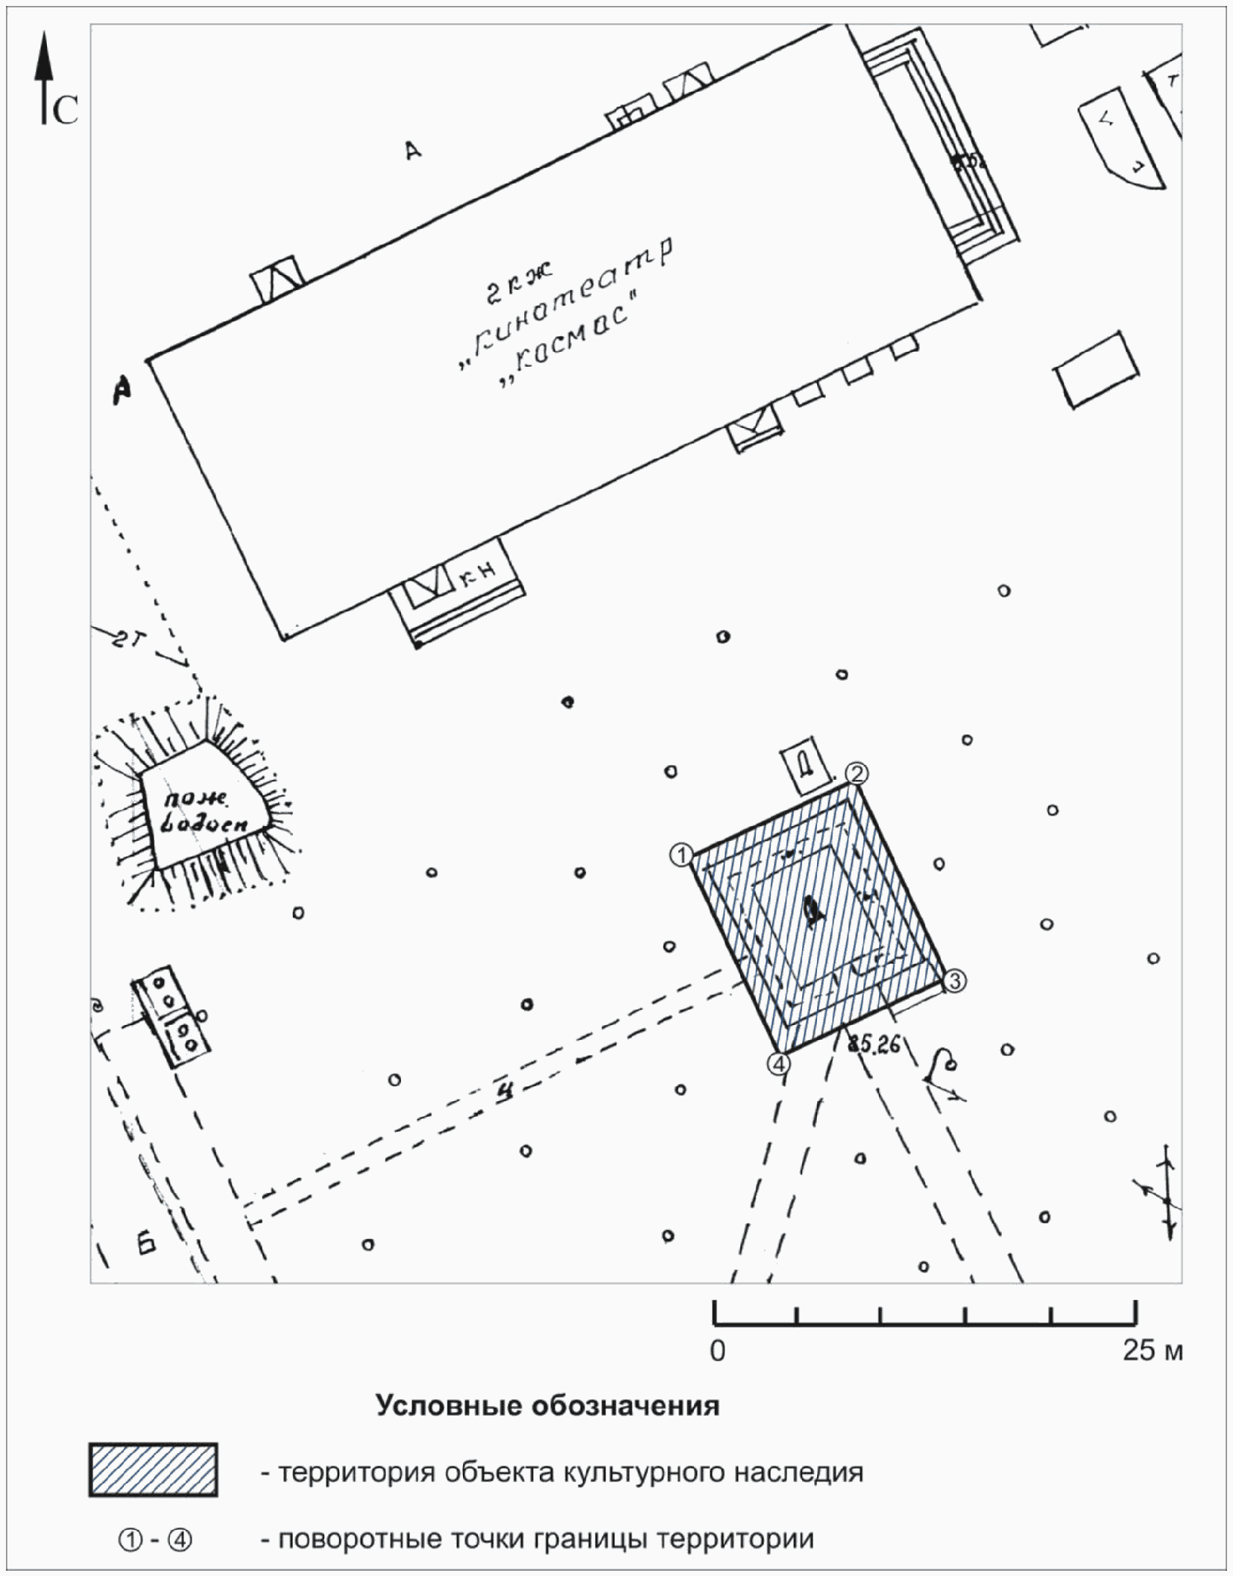

Приложение 3
к приказу
министерства культуры
Волгоградской области
от 20 января 2015 г. N 01-20/084

ПРАВОВЫЕ РЕЖИМЫ ИСПОЛЬЗОВАНИЯ ТЕРРИТОРИИ ОБЪЕКТА КУЛЬТУРНОГО
НАСЛЕДИЯ РЕГИОНАЛЬНОГО ЗНАЧЕНИЯ "БРАТСКАЯ МОГИЛА УЧАСТНИКОВ
ГРАЖДАНСКОЙ ВОЙНЫ, ПОГИБШИХ В БОРЬБЕ ЗА ВЛАСТЬ СОВЕТОВ",
РАСПОЛОЖЕННОГО ПО АДРЕСУ: ВОЛГОГРАДСКАЯ ОБЛАСТЬ,
МИХАЙЛОВСКИЙ РАЙОН, Г. МИХАЙЛОВКА, ПЛ. КОММУНЫ

На территории объекта культурного наследия регионального значения "Братская могила участников Гражданской войны, погибших в борьбе за власть Советов", расположенного по адресу: Волгоградская область, Михайловский район, г. Михайловка, пл. Коммуны, запрещается проектирование и проведение любых землеустроительных, земляных, строительных, мелиоративных, хозяйственных и иных работ, за исключением:
работ по сохранению объектов культурного наследия;
установки информационных надписей и обозначений на объектах культурного наследия;
работ по благоустройству территории объектов культурного наследия, не создающих угрозы повреждения, уничтожения или искажения восприятия объектов культурного наследия, согласованных с органом исполнительной власти Волгоградской области, уполномоченным в области государственной охраны объектов культурного наследия (далее - областной орган охраны объектов культурного наследия);
ремонта и реконструкции существующих инженерных сетей, дорог и иных объектов, не создающих угрозы повреждения, уничтожения или искажения восприятия объекта культурного наследия, проводимых на основании проектов, содержащих разделы об обеспечении сохранности объектов культурного наследия, согласованные с областным органом охраны объектов культурного наследия;
научно-исследовательских и изыскательских работ, в том числе по изучению культурного слоя, не создающих угрозы повреждения, уничтожения или искажения восприятия объекта культурного наследия.

